

Manpower Srl
Filiale di Bibbiena

Via Umbro Casentinese, 11/B
52012 Bibbiena (AR)
Tel. 0575/595460
Fax. 0575/569972
bibbiena.casentino@manpower.it

orari di apertura per le iscrizioni:

lun 11:00 12:00 - 15:30 16:30
mar 11:00 12:00 - 15:30 16:30
mer 11:00 12:00 - 15:30 16:30
gio 11:00 12:00 - 15:30 16:30
ven 11:00 12:00 - 15:30 16:30

TECNICO COMMERCIALE TRASFERTISTA
Selezioniamo per azienda operante nel settore Elettrico/Elettronico Impiegato Tecnico Commerciale Trasfertista.
La risorsa si occuperà della gestione delle offerte commerciali, della preventivazione, degli ordini e del post vendita.
Si richiede Laurea e/o Diploma ad indirizzo elettronico/elettrotecnico/meccanico; Ottima conoscenza della Inglese sia parla che scritta; Esperienza almeno annuale nella mansione e necessaria provenienza dal settore Elettrico/Elettronico; Disponibilità a frequenti trasferte internazionali per gestione, sviluppo clienti presso sedi estere aziendali.
Si offre un contratto di lavoro a tempo determinato con possibilità di inserimento in azienda. Il livello di inquadramento verrà definito in relazione all'esperienza del candidato.
Sede di lavoro: Bibbiena
Per candidarsi: bibbiena.casentino@manpower.it

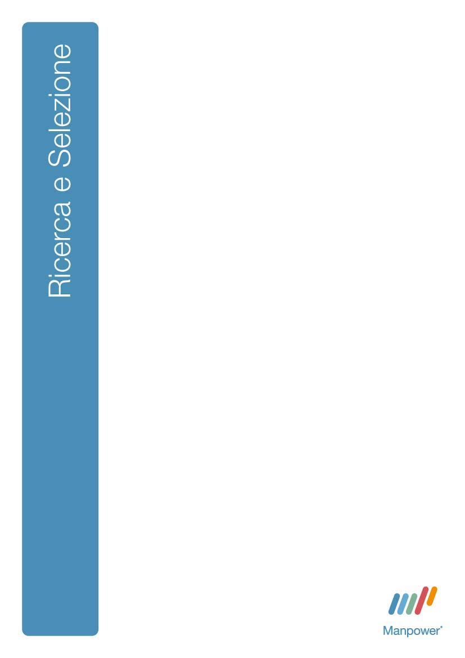

ADDETTO AL COLLAUDO DI SCHEDE ELETTRONICHE
Azienda operante nel settore Elettrico/Elettronico ricerca addetto al collaudo di schede elettroniche.
Il/la candidato/a ideale ha maturato importante esperienza pregressa nel settore. Si richiedono competenze legate all'elettronica industriale rivolta al settore degli inverter, interruttori statici, carica batterie e gruppi di continuità di medie ed elevate potenze con particolare attenzione alle logiche nel collaudo funzionale, al burn-in e riparazioni. E' richiesta buona manualità per interventi su schede elettroniche.
Sede di lavoro: Bibbiena
Per candidarsi: bibbiena.casentino@manpower.it

INGEGNERE MECCANICO/AUTOMAZIONI
Per incremento organico Ufficio Tecnico di nostra azienda cliente, ricerchiamo Ingegnere Meccanico. Il candidato è in possesso di Laurea in Ing. Meccanica/Automazioni è ha maturato esperienza pregressa nella progettazione meccanica. Il candidato si dovrà occupare del disegno e della progettazione di macchine per l'automazione industriale avvalendosi del cad tridimensionale e del software Solid Works.
Luogo di lavoro: Casentino
Per candidarsi: bibbiena.casentino@manpower.it

PROMOTER
Cercasi risorsa per attività di promozione per importante piattaforma televisiva commerciale.
Si valutano candidati/e dinamici e disponibili al contatto con il pubblico.
Sede di lavoro: Arezzo - Casentino
Per candidarsi: bibbiena.casentino@manpower.it

INSEGNANTE LINGUA PORTOGHESE
Per azienda Metalmeccanica operante a Livello Internazionale ricerchiamo docente interno di Lingua Portoghese.
Si richiede ottima conoscenza della Lingua Portoghese si parlata che scritta.
Si richiede disponibilità per 2/3 lezioni settimanali (orario pre-serale) per il tempo necessario all'apprendimento base della lingua.
Sede di lavoro: Bibbiena.
Per candidarsi inviare CV a bibbiena.casentino@manpower.it

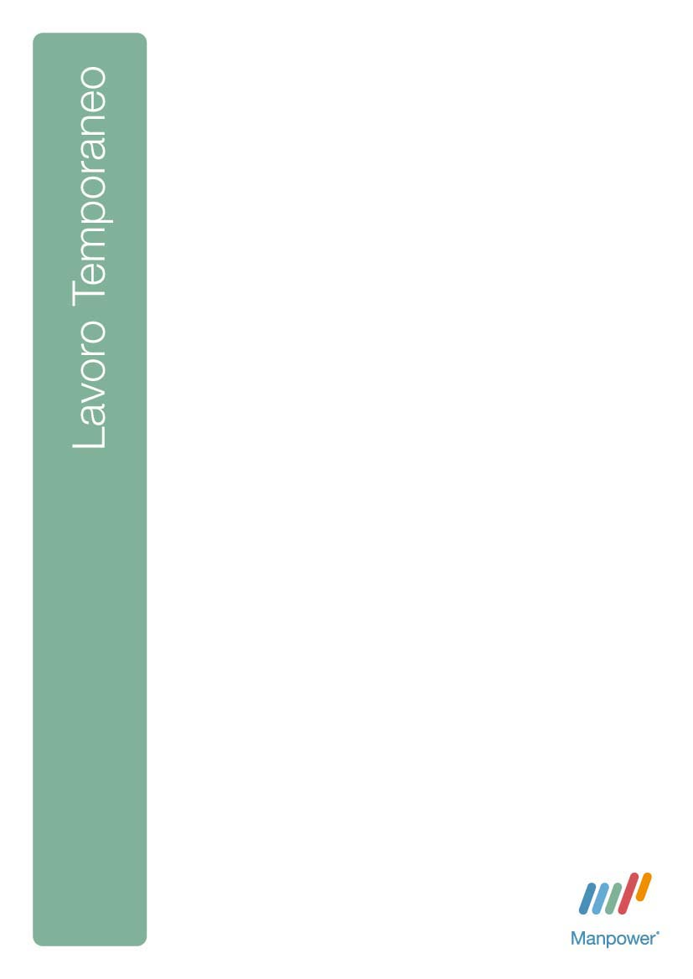

ADDETTI AL CABLAGGIO
Le risorse saranno adibite al cablaggio di componenti elettrici per azienda operante nel settore elettronico.
I candidatI assembleranno i fili elettrici con contatti e connettori.
Luogo di lavoro: Casentino
Per candidarsi: bibbiena.casentino@manpower.it

ADDETTO PIEGATRICE A CNC
Ricerchiamo Piegatore di Lamiera, indispensabile esperienza pluriennale su macchine piegatrici a controllo numerico, tale da saper gestire autonomamente la programmazione della macchina. Gradito un diploma tecnico.
Luogo di lavoro: Bibbiena
Per candidarsi: bibbiena.casentino@manpower.it

SALDATORE A FILO CONTINUO
Ricerchiamo addetto alla saldatura a filo continuo di alti spessori.
Il candidato ideale ha maturato importante esperienza nella mansione.
Luogo di Lavoro: Casentino
Per candidarsi: bibbiena.casentino@manpower.it

ADDETTO MANUTENZIONE ELETTROMECCANICA
Si richiede esperienza maturata nell'installazione e manutenzione elettromeccanica per interventi su macchinari industriali. E' preferibile un livello di formazione superiore di tipo tecnico/elettrico.
Luogo di lavoro: Bibbiena
Per candidarsi: bibbiena.casentino@manpower.it

Se vuoi candidarti per le nostre ricerche di lavoro, oppure vuoi presentare la tua candidatura in questa filiale ma non hai la possibilità di farlo nei nostri orari lavorativi, visita il sito
www.manpower.it

Candidati ambosessi L.903/77. Aut.Min.Prot.N.1116-SG del 26/11/04.
Consultare informativa Privacy su www.manpower.it.

OFFERTE VALIDE DAL
19/09/2012 al 19/10/2012

